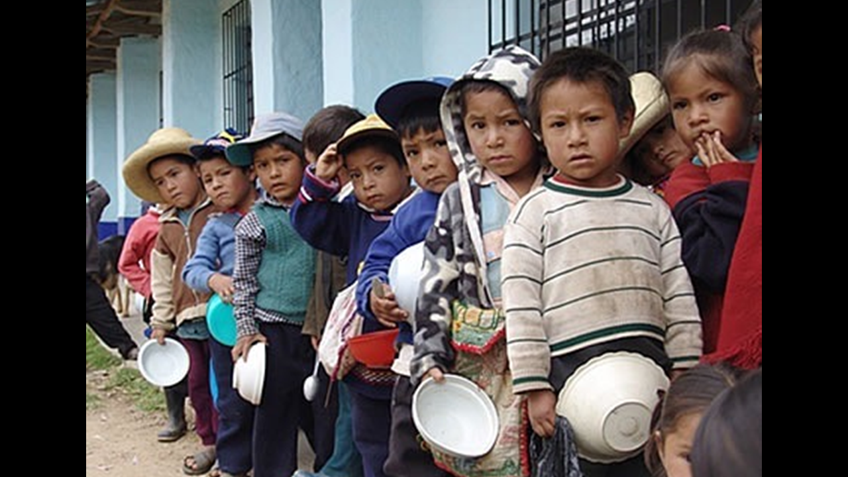
DZIECIAKI Z BOLIWII
SĄ W POTRZEBIE

Wszystkich, którzy mają chęć i taką możliwość zapraszam, by dołączyć do grona Rodziców Adopcyjnych, tak zwanej Adopcji na odległość. Polega ona na otoczeniu dzieci modlitewnym wsparciem i systematyczną comiesięczną pomocą materialną na utrzymanie Domu Dziecka (od 40 złotych w górę)w sprawie szczegółów adopcji można się kontaktować pod numerem 515631198.
Spotkanie dla zainteresowanych osób odbędzie się w poniedziałek 7 listopada o godzinie 15.30 w Przedszkolu na Zaborzu.

